I x med navne
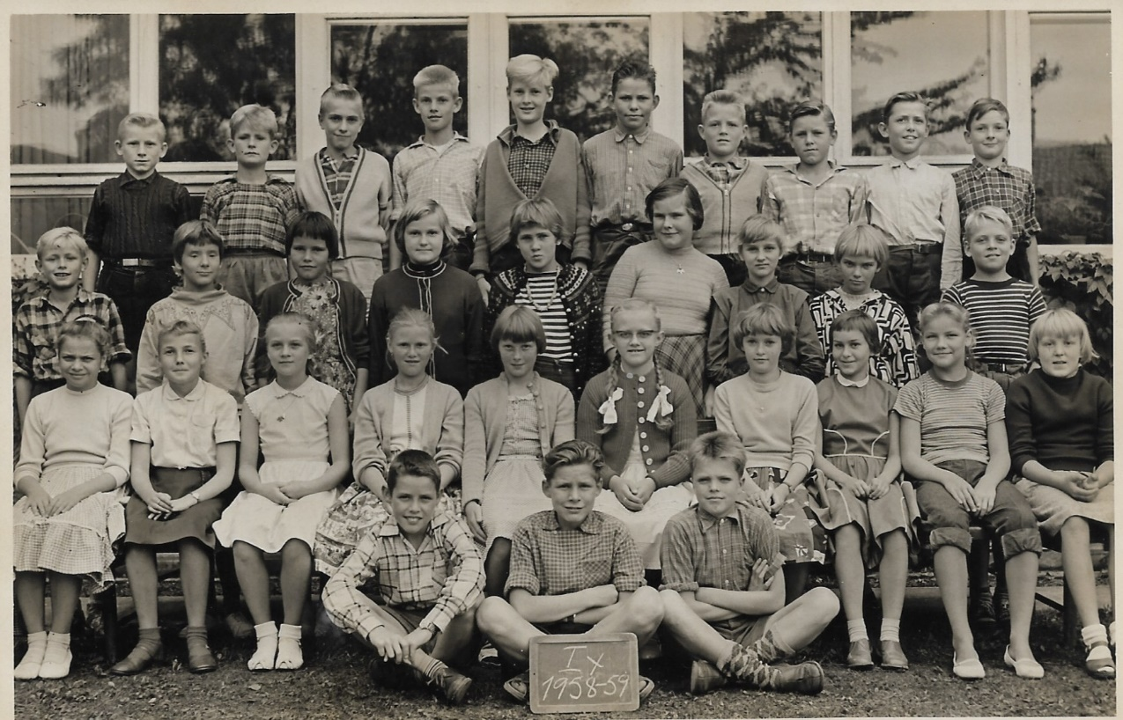

Bageste række fra venstre:
Johannes, Jan, Jens-Jakob Gross, Søren Hjorth, ??, Erik Jørgensen, Jørgen Johansen, Alex Brun, Jan Hartelius, ??
Midterste række fra venstre:
??, ??, ?? Gerd Jespersen, ??, ??, ??, ??, John Ludvigsen
Forreste række fra venstre:
Jytte Larsen, Birgitte, ??, Anette Sørensen, Vivi, Inge Dircksen, Jytte Mortensen, Eva Enna, Anette, ??,
Siddende fra venstre:
Kenneth Støiholm, John Carlsen, Per søderhamn

